Tisková zpráva
Gebrüder Weiss Peak Evolution Team dosáhl nového světového výškového rekordu

Praha, 9. 1. 2024 – Týmu švýcarských vývojářů podporovanému mezinárodní logistickou společností Gebrüder Weiss se v rámci experimentu podařilo dojet s nákladním vozem na solární pohon do výšky 6 500 metrů nad mořem. Nejenže tak prokázal účinnost alternativních technologií pohonu, ale současně dosáhl nového světového rekordu pro e-vozidla. Expedice se uskutečnila na konci roku 2023, kdy se týmu podařilo pokořit nejvyšší aktivní sopku na Zemi Ojos del Salado, která se nachází v Chile. V rámci spolupráce převezl Gebrüder Weiss unikátní vozidlo na start a přepraví ho rovněž i zpět do Švýcarska.

Na západní hřeben Ojos del Salado vyjel 3členný tým ve svém speciálním nákladním vozem poháněném výhradně solární energií. Tak vysoko ještě nikdy žádné e-vozidlo nevyjelo. „Je to rekord nejen pro tuto technologii, ale i pro naši dlouholetou výzkumnou práci, a především samotnou budoucnost mobility," říká Patrik Koller, generální ředitel a vývojář společnosti Peak Evolution, který doufá, že tento úspěch přitáhne více pozornosti k alternativním pohonům a jejich využití v důlní i jiné náročné dopravě.

Logistický partner a hlavní sponzor Gebrüder Weiss na projektu spolupracoval od samého počátku. Nejenže se postaral o to, aby vozidlo bezpečně dorazilo do Jižní Ameriky, ale také se podílel na financování tohoto inovativního podniku. „Jako nejstarší dopravní a logistická společnost na světě se angažujeme i v oblasti budoucnosti mobility,“ vysvětluje Frank Haas, Head of Corporate Brand Strategy & Communications ve společnosti Gebrüder Weiss, a dodává: „Tento úspěch zdůrazňuje význam naší dlouhodobé podpory projektů udržitelné mobility a inovativních technologií. Máme velkou radost z úspěchu Peak Evolution Teamu a zajistíme i bezpečnou přepravu solárního nákladního vozidla zpět.“

Velkolepý projekt odstartoval v říjnu, přičemž společnost Gebrüder Weiss přepravila e-truck ze Švýcarska přes Rotterdam a poté námořní dopravou do Chile. Další pozemní přepravou se solární nákladní vůz dostal do oblasti Atacama. S prvními průzkumnými jízdami a aklimatizací začal Peak Evolution Team u solného jezera Maricunga na hoře ve výšce 3 400 metrů. Extrémní terénní a enviromentální podmínky nejvyšší sopky světa prověřily nejen špičkově připravené vozidlo, ale také vystavily tým extrémní fyzické a psychické zátěži. „Navzdory těmto extrémním podmínkám se našemu speciálně vyvinutému vozidlu podařilo vyjet výše než jakémukoli jinému e-vozidlu – natož pak vozidlu poháněnému solární energií,“ shrnuje úspěch Patrik Koller, ze společnosti Peak Evolution s tím, že na tento okamžik tým trénoval čtyři roky, takže vzdát se nepřipadalo v úvahu.

Prvního milníku dosáhli tři dobrodruzi na konci listopadu, kdy pokořením hranice 6 000 metrů překonali rekord pro e-vozidla. O týden později dosáhli výšky 6 500 metrů nad mořem, což je rekordní a současně cílová výška jejich mise. Dosáhli západního hřebene nejvyšší aktivní sopky na Zemi Ojos del Salado, a to pouze s využitím solární energie. Se světovým rekordem v kapse se nyní tým Peak Evolution vrací zpět do Švýcarska.

„Těší nás, že tým švýcarských vývojářů, podporovaný společností Gebrüder Weiss, dokázal překonat světový rekord s nákladním vozem na solární pohon v dosažené nadmořské výšce 6 500 metrů. Tato výprava demonstrovala nejen účinnost alternativních pohonů, ale také zdůraznila význam udržitelné mobility a jejího uplatnění v budoucnosti. Týmu Peak Evolution proto patří velké díky za neuvěřitelný výkon v této inovativní výpravě,“ uvádí Jan Kodada, obchodní a marketingový ředitel Gebrüder Weiss ČR. Společnost bude podobné perspektivní projekty podporovat i nadále. Hned v lednu proběhne ve firemním areálu v Maria-Lanzendorfu u Vídně generální zkouška mise na Mars, kterou pořádá Rakouské kosmické fórum. Společnost bude v letošním roce testovat také autonomní nákladní automobil a vyšle mezinárodní výzkumný tým do Grónska, aby získal důležité poznatky o klimatických změnách.

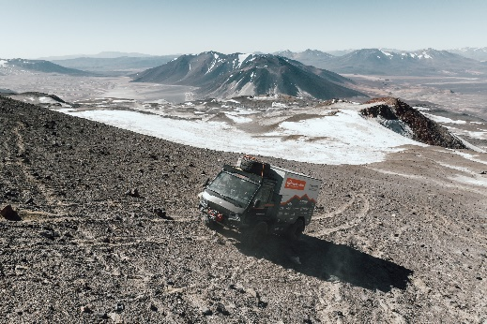
Peak Evolution Team vyvezl nákladní vůz na solární pohon do výšky 6 500 metrů nad mořem.
Zdroj: Gebrüder Weiss / Anna Pocinska

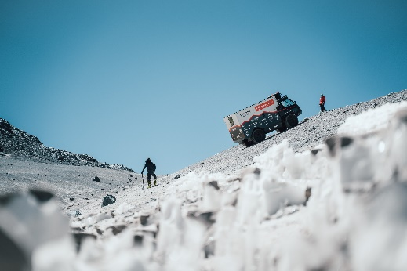
Týmu se podařilo zdolat západní hřeben Ojos del Salado.
Zdroj: Gebrüder Weiss / Anna Pocinska

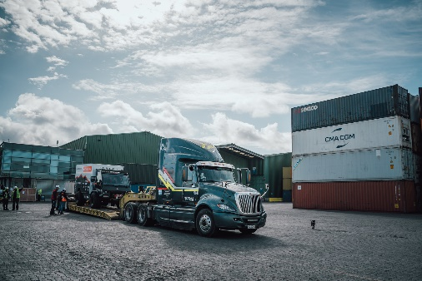
Příjezd solárního vozidla do přístavu San Antonio v Chile.
Zdroj: Gebrüder Weiss / Anna Pocinska

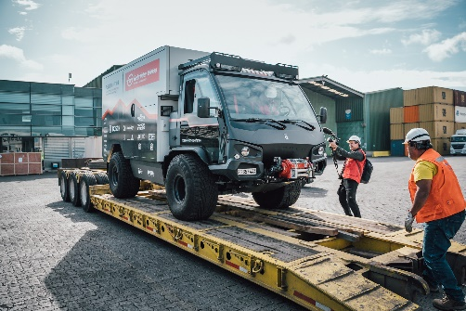
Další pozemní přepravou se solární vůz dostal do oblasti Atacama.
Zdroj: Gebrüder Weiss / Anna Pocinska

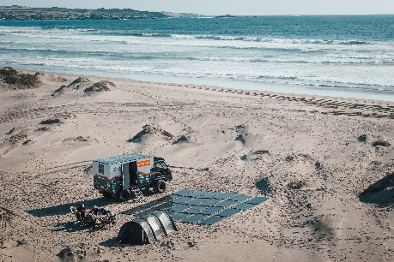
S prvními průzkumnými výlety a aklimatizací začal Peak Evolution Team u solného jezera Maricunga na hoře ve výšce 3 400 metrů.
Zdroj: Gebrüder Weiss / Anna Pocinska

……………………………………………………………………………………………………………

O společnosti:
Společnost Gebrüder Weiss Holding AG se sídlem v rakouském Lauterachu je globálním poskytovatelem komplexních logistických služeb s přibližně 8 400 zaměstnanci a 180 vlastními pobočkami. Naposledy společnost dosáhla ročního obratu 3 miliardy eur (2022). Její portfolio zahrnuje dopravní a logistická řešení, digitální služby a řízení dodavatelského řetězce. Kombinace digitálních a fyzických odborných znalostí umožňuje společnosti rychle a pružně reagovat na potřeby zákazníků. Rodinná společnost, jejíž historie v dopravním odvětví sahá více než 500 let do minulosti, je dnes díky široké škále ekologických, ekonomických a sociálních opatření považována za průkopníka i v oblasti udržitelného hospodaření.
V České republice působí společnost Gebrüder Weiss spol. s r.o. od roku 1992, dnes zaměstnává 387 zaměstnanců v 10 pobočkách. Poskytuje tuzemské a mezinárodní pozemní přepravy, leteckou a námořní přepravu, skladovou logistiku a komplexní logistická řešení šitá na míru.

Kontakt
Šárka Hálová Michaela Němečková
Marketing Manager Gebrüder Weiss spol. s.r.o. Knowlimits
Tel.: +420 724 068 178 tel.: +420 73731 82 49
E-mail: sarka.halova@gw-world.com e-mail:nemeckova@know.cz
www.gw-world.com

